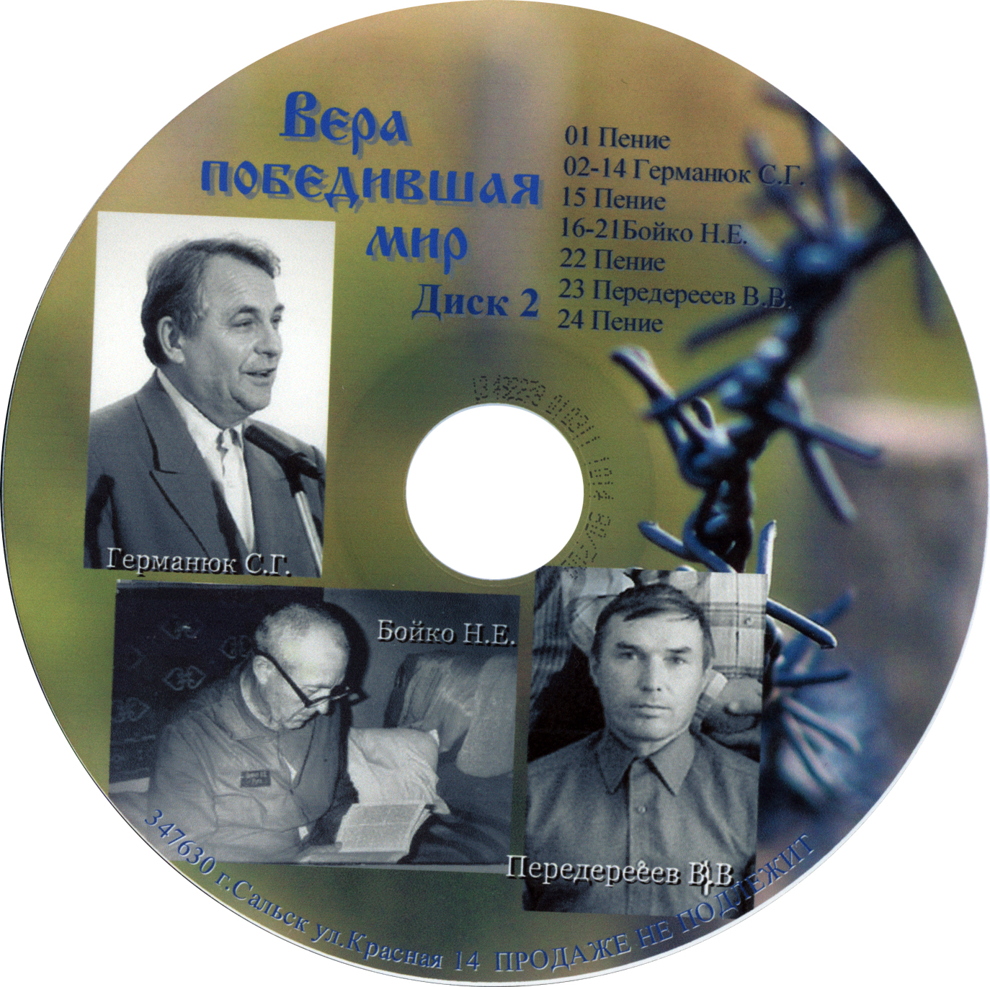 | «Вера, победившая мир», диск 2  #552  01. Пение (Есть много дорог в этом мире) 2:24  02-04. Германюк С.Г. – Детство, юность, вербовки КГБ,  падение Майбороды, Тульское совещание 1:35:12  05-07. Германюк С.Г. – Первый срок, ссылка 1:35:30  08-10. Германюк С.Г. – Ссылка, 2-й срок, арест с. Аси 1:34:37  11-13. Германюк С.Г. – Служение на свободе, надзор,  слово к Совету родственников узников 1:33:21  14. Германюк С.Г. – Свидетельство о посещении  мамы Ульяны в тюрьме 4:34  15. Пение (В небесах дом родной) 2:40  16-17. Бойко Н.Е. – Свидетельство 1:34:57  18-21. Бойко Н.Е. – Воспоминания 2:42:55  22. Пение (Закат обагрился) 6:56  23. Передерееев В.В. – О жизни в узах 46:55  24. Пение (Крест - орудие казни) 2:47

